HỘI THI KỂ CHUYỆN THEO SÁCH NĂM 2023

Trong 02 ngày 18/3 - 19/3/2023, Phòng Giáo dục - Đào tạo huyện Đức Trọng phối hợp với Trung tâm Văn hóa – Thông tin và Thể thao và Huyện Đoàn Đức Trọng tổ chức Hội thi Kể chuyện theo sách năm 2023 với chủ đề “Những trang sách đi cùng năm tháng”.
Hội thi “ Kể chuyện theo sách” là một hoạt động văn hóa truyền thống diễn ra 2 năm 1 lần, thể hiện sự quan tâm của các cấp, các ngành, đoàn thể của huyện trong công tác bảo vệ, chăm sóc, giáo dục trẻ em, nhằm tạo cho các em học sinh trong huyện có được sân chơi lành mạnh, bổ ích sau những ngày học căng thẳng ở trường, tạo điều kiện cho các em được giao lưu học hỏi, phát huy kỹ năng đọc sách, năng khiếu kể chuyện góp phần khuyến khích phong trào đọc và làm theo sách ở lứa tuổi thanh, thiếu nhi.
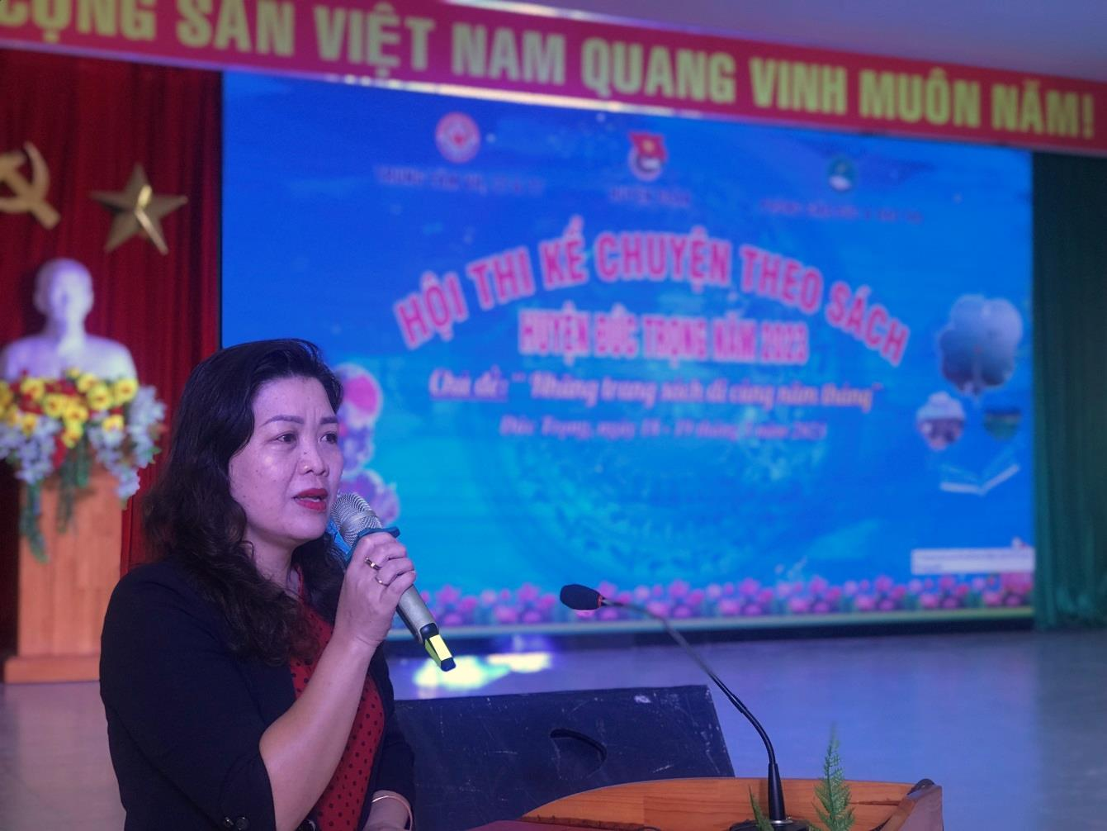
Bà Hồ Thị Hồng Châu, Phó Trưởng Phòng GD&ĐT, Phó Ban tổ chức Hội thi
“Kể chuyện theo sách” năm 2023 phát biểu khai mạc.
Tham gia hội thi là các em thiếu nhi từ 6 - 15 tuổi đến từ các 23 trường Tiểu học, 18 trường THCS và 03 trường TH&THCS trong toàn huyện. Với thời gian không quá 15 phút, các thí sinh tham hội thi kể một câu chuyện phù hợp với lứa tuổi của mình đã được đăng trên tạp chí, báo hoặc những câu chuyện về các danh nhân văn hóa, anh hùng dân tộc, các câu chuyện cổ tích, dân gian, thần thoại...
Hội thi năm nay có rất nhiều phần thi được đầu tư dàn dựng công phu về hình ảnh minh hoạ, đạo cụ và dàn dựng sân khấu… Trong đó, có nhiều phần thi được đánh giá cao về chất lượng, thể hiện khả năng cảm thụ tốt, sự am hiểu sâu sắc nội dung câu chuyện và đã được học sinh tái hiện sinh động, chân thực.

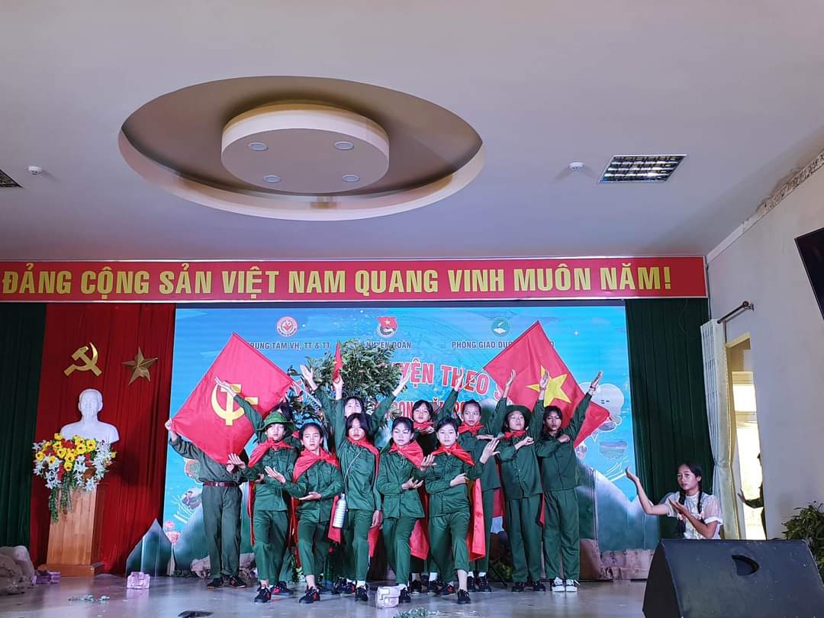

Một tiết mục dự thi của các em học sinh bậc Tiểu học
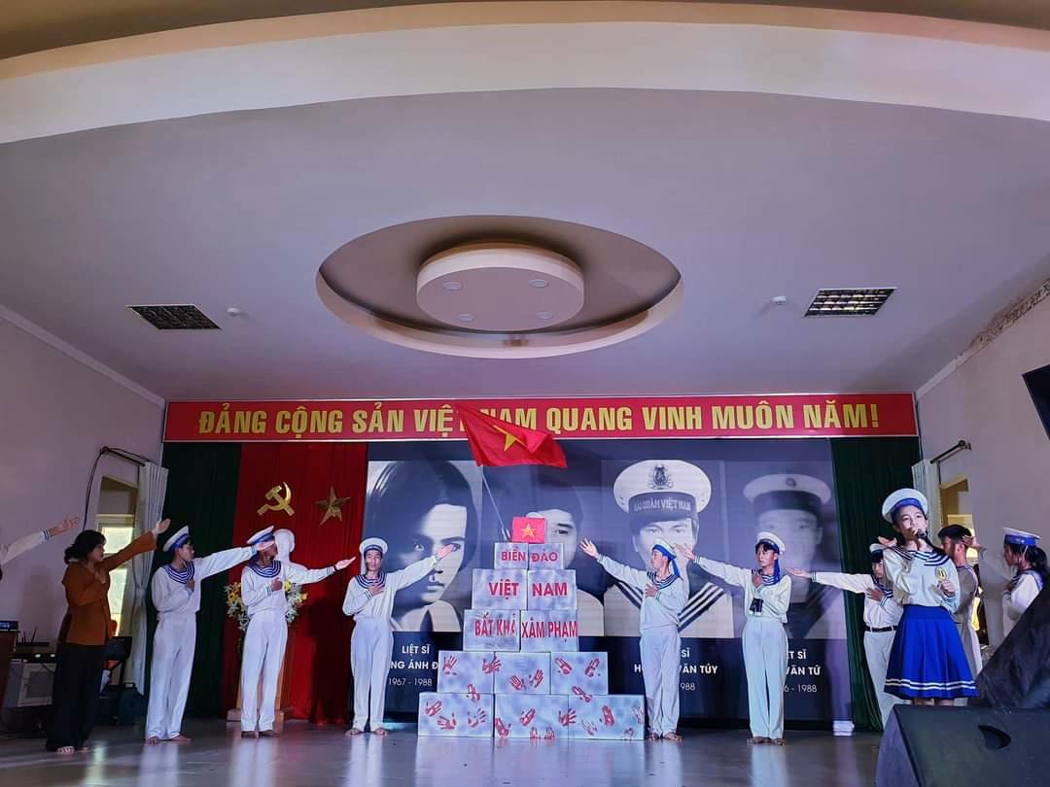

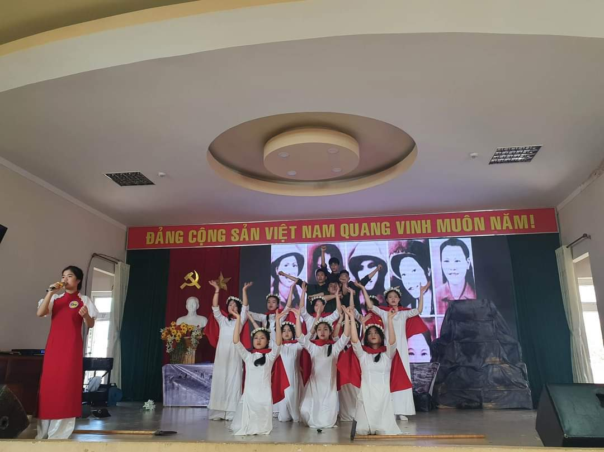

Một tiết mục dự thi của các em học sinh bậc THCS

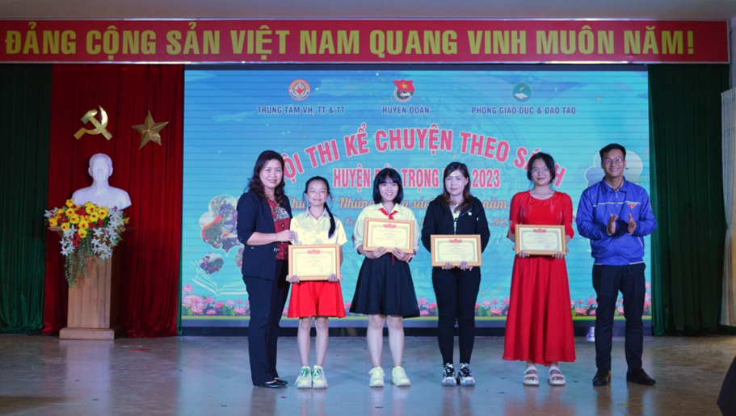
Ban Tổ chức Hội thi trao giải thưởng cho các đội thi đạt thành tích cao

Kết thúc Hội thi, Ban tổ chức đã trao 26 giải thưởng các phần thi xuất sắc. Trong đó, ở cấp tiểu học có: 02 giải Nhất được trao cho đội thi Trường Tiểu học Nguyễn Bá Ngọc và Trường Tiểu học Nam Sơn, 04 giải Nhì, 05 giải Ba, 04 giải Khuyến khích; ở cấp Trung học cơ sở, 01 giải Nhất được trao cho đội thi Trường THCS Quảng Hiệp, 04 giải Nhì, 04 giải Ba và 03 giải Khuyến khích.
Qua hội thi giúp Ban Tổ chức phát hiện những học sinh năng khiếu để tiếp tục bồi dưỡng làm hạt nhân đại diện huyện Đức Trọng tham gia liên hoan hội thi “Kể chuyện theo sách ” tỉnh Lâm Đồng vào tháng 6 năm 2023 sắp tới.

